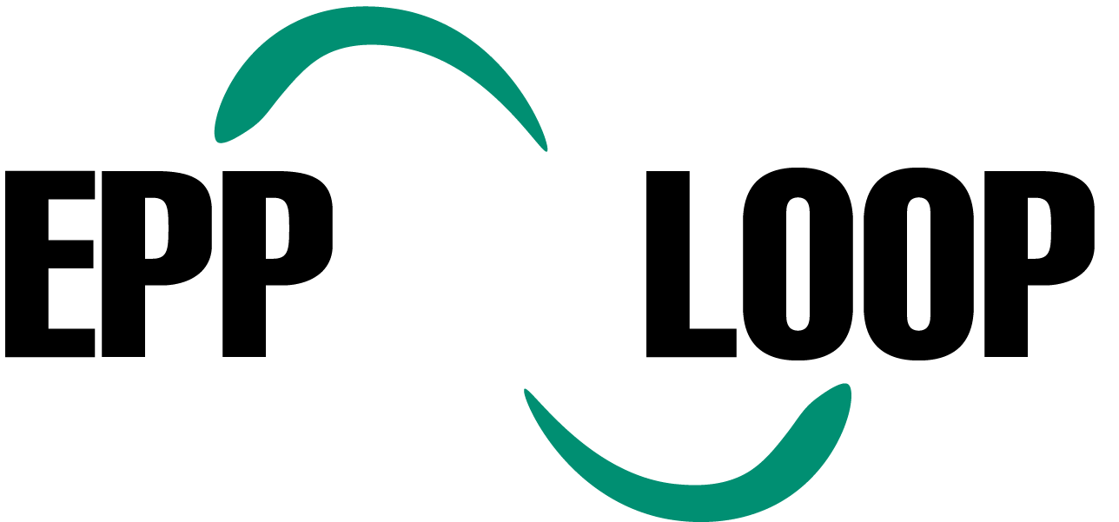Ein Bild, das Text, Schrift, Design enthält.

*Anfrage*   
*zur stofflichen Verwertung von PIR/PCR-Umfängen*   
*aus EPP-Partikelschaum (expandiertes Polypropylen)*

*Firma*:

*Kontakt*:

*Datum*:      

Wir sind daran interessiert, folgende Umfänge in die Kreislaufwirtschaft einzuspeisen   
(Zutreffendes bitte auswählen):

**Art der Umfänge**:

**Werkstoff**:

* Expandiertes Polypropylen (EPP)

Menge in t (geschätzt):

Anzahl Gebinde:

Gebindegrösse (LxBxH):

Gebindegewicht (kg):

Gebindemenge je Lkw:

Sie bestätigen, dass die Umfänge mit Einwegverpackung entsorgt werden   
(es erfolgt keine Rückführung von Leergut).

Verpackung:        
(Palette Holz, Palette Kunststoff, Hohlkammerwabe, Gibo, Folie)

Zeitraum der Entsorgung:

**Weitere Merkmale**:

Farbe:

Additive:

Etiketten angebracht:

* Nein
* Ja, _____ je Stück

Einleger im Teil (mit eingeschäumt oder verklebt):

* Nein
* Ja:
* Kunststoff, z. B. Eckenschutz, Verstärkungen
* Metall, z. B. Griffe, Verstärkungen

Verschmutzungsgrad:

* Neuwertig/Lagerware/Produktionsausschuss
* Gebrauchsspuren, ohne sichtbare Verunreinigungen
* Verunreinigt (Flüssigkeiten, stark verstaubt)

Fügen Sie nach Möglichkeit bitte aussagefähige Fotos Ihrer Anfrage bei.

Unterschrift: _______________________

Nach Ihrer vollständigen Rückmeldung erstellen wir Ihnen umgehend ein aktuelles Angebot.

Danke und freundliche Grüsse aus Kassel

General Industries Deutschland GmbH